Міністерство освіти і науки України
Національний технічний університет України
«Київський Політехнічний інститут імені Ігоря Сікорського»
Факультет інформатики та обчислювальної техніки
Кафедра обчислювальної техніки

Лабораторна робота №1
З дисципліни
«Алгоритми і структури даних»

Виконав:
Туркін Артем Романович
Студент групи ІО-63
Номер у списку групи: 25
Перевірив: Русінов В. В.

Київ 2026

Варіант 25: Для заданого дійсного х обчислити

Завдання 1:

У програмі дозволяється використовувати тільки одиничні операції порівняння (=, <>, <, <=, >, >=) і не дозволяється використовувати булеві (логічні) операції (not, and, or тощо):

x³ – 6, x ∈ (–10,–5] ∪ (5,15]
у(х) =
2x³ – 3x + 2, x ∈ [25, +∞)

Код програми:

#include <stdio.h>

int main() {

double x, y;
printf("x: ");
scanf("%lf", &x);

if (x > -10) {

if (x <= -5) {

y = x * x * x -6;
printf("y = %.2f\n", y);

} else {

if (x > 5) {

if (x <= 15) {

y = x * x * x - 6;
printf("y = %.2f\n", y);

} else {

if (x >= 25) {
y = 2 * x * x * x - 3 * x + 2;
printf("y = %.2f\n", y);

} else {

printf("Wrong x.\n");
}
}
} else {

printf("Wrong x.\n");
}
}
} else {

printf("Wrong x.\n");
}

return 0;
}
Результати тестування:
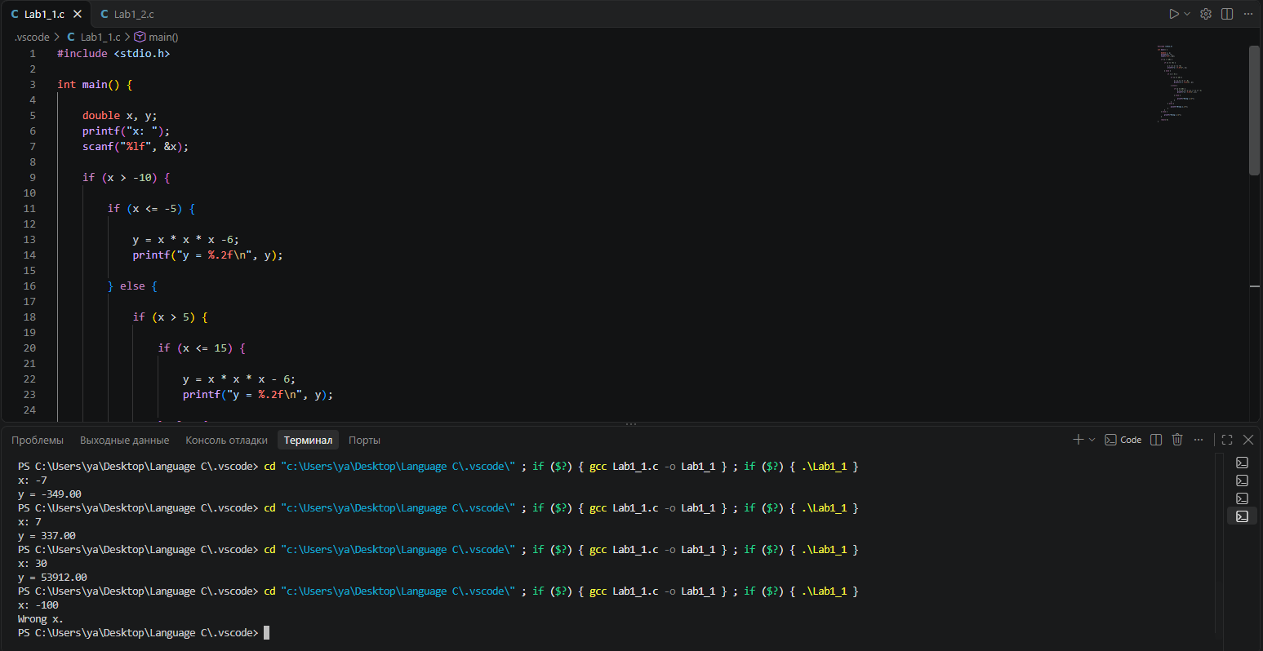

- X = -7
- X = 7
- X = 30
- X = -100

Блок-схема до завдання 1:
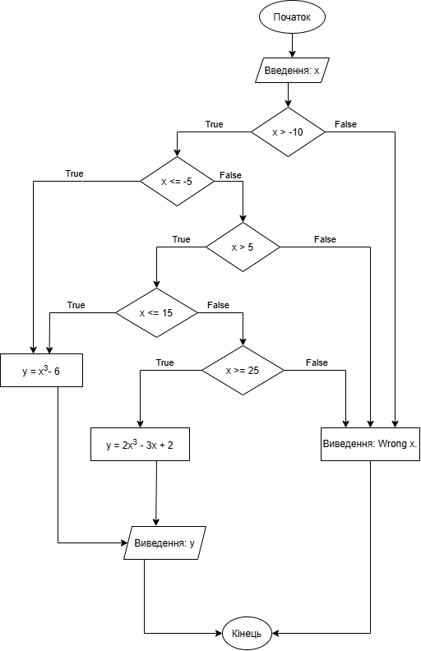

Завдання 2:

У програмі необхідно обов’язково використати булеві (логічні) операції (not, and, or тощо); використання булевих операцій не повинно бути надлишковим.

x³ – 6, x ∈ (–10,–5] ∪ (5,15]
у(х) =
2x³ – 3x + 2, x ∈ [25, +∞)

Код програми:

#include <stdio.h>

int main() {

double x, y;
printf("x: ");
scanf("%lf", &x);

if ((x > -10 && x <= -5) || (x > 5 && x <= 15)) {

y = x * x * x - 6;
printf("y = %.2f\n", y);

} else {

if (x >= 25) {
y = 2 * x * x * x - 3 * x + 2;
printf("y = %.2f\n", y);

} else {

printf("Wrong x.\n");
}
}

return 0;
}

Результати тестування:
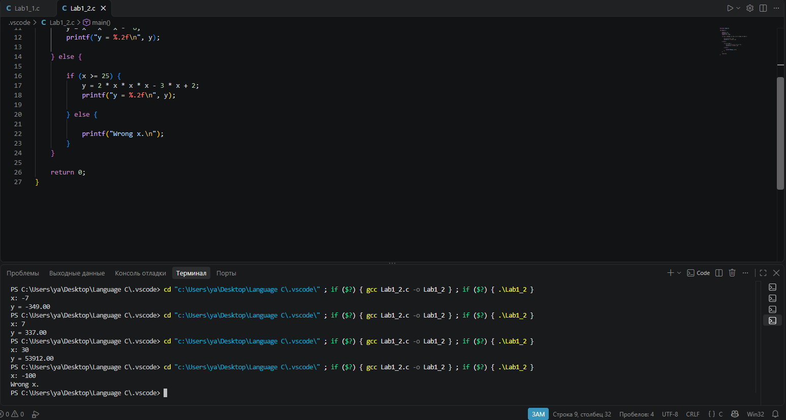

- X = -7
- X = 7
- X = 30
- X = -100

Блок-схема до завдання 2:
